RG-PRI-02-03

VERSIÓN 6



Colegio “Villa de las Flores” S.C.

“Ofreciendo una formación integral para toda la vida”

www.cvf.edu.mx

**PLAN DE CLASE/NOTA TÉCNICA**

**NIVEL: PRIMARIA**

**FECHA: MIERCOLES 26 DE OCTUBRE DE 2022.**

**1.- NOMBRE DEL PROFESOR: MARITZA CITLALLI MORALES SOTO GRADO:1 GRUPO: A**

**2.- ASIGNATURA: Ortografía.**

**3.- TRIMESTRE: PRIMER TRIMESTRE.**

**4.- SEMANA: DEL LUNES 24 DE OCTUBRE DE 2022 AL 28 DE COTUBRE DE 2022.**

**5.- TIEMPO: 20 MINUTOS.**

**6.- TEMA: Palabras con letra Dd**

**7.- PROPÓSITOS:** Los alumnos lograran identificar y utilizar las letras delabecedario para la escritura y redacción correcta de palabras.

**8.- COMPETENCIA:** Escucha, escritura y comprensión para redactar palabras de manera correcta.

**9.- APRENDIZAJE ESPERADO:** Que los alumnos logren manejar y utilizar de manera correcta las consonantes y vocales del abecedario para formar palabras.

**10.- CONTENIDOS:** Abecedario, consonantes, vocales, silabas y palabras.

**11.- RECURSOS:** Nota técnica, Pizarro, abecedario, plumones, pizarrón y plataforma.

**12.- MATERIALES:** Cuaderno, letras del abecedario y colores.

**13.- IMPLEMENTACIÓN DE ACCIONES DEL P.E.M.C.**

**14.- INICIO:** Para dar inicio con las actividades la maestra les realizara unas preguntas a los alumnos respecto al tema “Palabras con letra D y d” **¿Cuáles son letras del abecedario? ¿Qué son las consonantes? ¿Qué son las vocales? ¿Cuáles son las consonantes? ¿Cuáles son las vocales? ¿Qué es una palabra? ¿Qué es un a silba? ¿Cómo se llama la letra D? ¿Cómo suena la letra d con las vocales? ¿Qué es un dictado? ¿Cómo suena la letra D? ¿Cómo suena la letra D al inicio de una palabra? ¿Qué necesita la letra D para que tenga sonido?** Estas preguntas las responderán los alumnos a travésde una breve lluvia de ideas dirigida por parte de la maestra la cual les permitirá compartir a los alumnos sus aprendizajes previos respecto al tema.

**ABECEDARIO.**

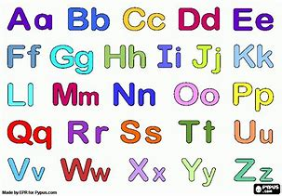

**15.- DESARROLLO:** Para dar inicio la maestra les explicara en que es importante conocer la utilización de las vocales y consonantes para la escritura de palabras reconociendo el sonido que hace la consonante R con las vocales para poder comprender de mejor manera la utilización de las letras del abecedario para una buena redacción.

**LAS LETRAS DEL ABECEDARIO.**

**Aa – Bb – Cc – Dd – Ee – Ff – Gg – Hh – Ii – Jj – Kk – Ll – Mm – Nn – Ññ – Oo – Pp – Qq – Rr – Ss – Tt – Uu – Vv – Ww – Xx – Yy – Zz.**

**LAS VOCALES.**

**Aa – Ee – Ii – Oo – Uu.**

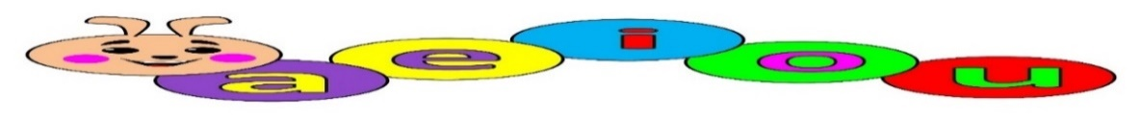

**LAS CONSONANTES.**

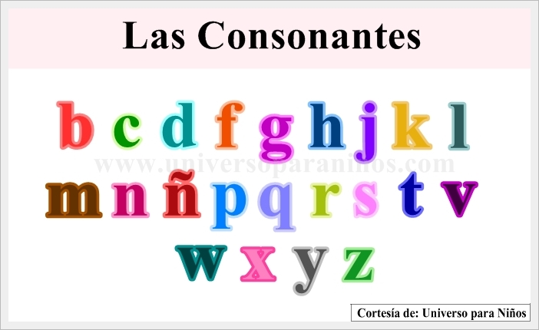**Bb – Cc – Dd – Ff – Gg – Hh – Jj – Kk – Ll – Mm – Nn – Ññ– Pp – Qq – Rr – Ss – Tt - Vv – Ww – Xx – Yy – Zz.**

**LAS PALABRAS.**

Una palabra es un sonido o conjunto de sonidos articulados que expresan una idea. Estas palabras se dividen en palabras según los sonidos que tenga.

Las palabras son segmentos limitados por pausas o espacios en la cadena hablada o escrita, que puede aparecer en otras posiciones y está dotado de una función. Es el conjunto de sonidos articulados que expresan una idea y estas contienen una representación gráfica.

**Ejemplo:**

* Plátano.
* Cama.

**LAS SILABAS.**

Las silabas son el conjunto de letras de una palabra que se pronuncia en una sola emisión de voz y estas están compuestas por las letras del abecedario.

La silba es el sonido o conjunto de sonidos, que emitimos en cada uno de los cortes naturales que hacemos al hablar.

**Ejemplo:**

* Plátano: Pla – ta – no.

Cama: Ca – ma.

Una vez que los alumnos hayan repasado las letras del abecedario y hayan identificada la importancia de estas para formar palabras los alumnos deberán de repasar el sonido de la consonante Rr en conjunto con las vocales.

**UTILIZACION LETRA R.**

ma

De

Di

**A**

**E**

**I**

**O**

**U**

**Dd**

Da

Do

Du

da

du

do

de

di

**16.- CIERRE:** Para comenzar la maestra les entregara una copia la cual utilizaran para repasar las silabas que se componen con la letra D y las vocales. Así como el repaso de estas para que puedan recordar el sonido de las silabas.

**Actividad y Tipo de organización: Individual ( x ) Equipo ( ) Grupal ( )**

Para comenzar la maestra les entregara una copia la cual utilizaran para repasar las silabas que se componen con la letra D y las vocales. Así como el repaso de estas para que puedan recordar el sonido de las silabas.

**COPIA.**

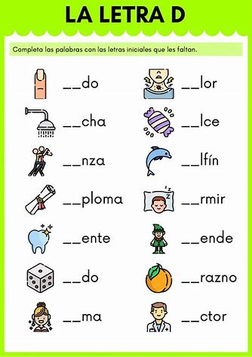

Posteriormente los alumnos realizaran un breve dictado en el cual se identificará su proceso de dictado a través de silbas y letra por letra para conformar palabras teniendo que ilustrarlas

**APUNTE.**

Miércoles 26 de octubre de 2022.

“Dictado de palabras con Cc”

Da – de – di – do – du .

1. Dado.
2. Delfín.
3. Diamante.
4. Doctor.
5. Duende.
6. Daga.
7. Dedo.
8. Dinosaurio.
9. Dona.
10. Dulce

Al finalizar este dictado los alumnos deberían de realizar la copia entregada por parte de la maestra la cual les permitirá reconocer otras palabras que inicien con la letra D y d coloreando las que cumplen esta regla.

**COPIA NUMERO 2.**

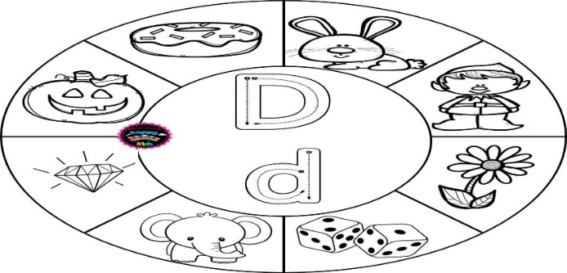

**17.- EVALUACIÓN: Autoevaluación ( x ) Coevaluación ( ) Heteroevaluación ( )**

* **ACTITUDINAL:** Manejo e identificación del abecedario para crear palabras.
* **CONCEPTUAL:** Utilización de las consonantes, vocales, letras mayúsculas y letras minúsculas.
* **PROCEDIMENTAL:** Escucha, comprende y observa la escritura de palabras.

Se evaluará que los alumnos logren identificar de manera correcta el uso de las letras del abecedario para conformar silabas y a través de estas crear palabras identificando el sonido de las consonantes y vocales

Revisándose de manera autónoma las palabras anotadas anteriormente y verificando la escritura de estas con las que se encuentren dentro del pizarrón.

**18.- TAREA: NO HAY TAREA.**

RG-PRI-02-03

VERSIÓN 6



Colegio “Villa de las Flores” S.C.

“Ofreciendo una formación integral para toda la vida”

www.cvf.edu.mx

**PLAN DE CLASE/NOTA TÉCNICA**

**NIVEL: PRIMARIA**

**FECHA: MIERCOLES 26 DE OCTUBRE DE 2022.**

**1.- NOMBRE DEL PROFESOR: MARITZA CITLALLI MORALES SOTO GRADO:1 GRUPO:A**

**2.- ASIGNATURA: ESPAÑOL.**

**3.- TRIMESTRE: PRIMER TRIMESTRE.**

**4.- SEMANA: DEL LUNES 24 DE OCTUBRE DE 2022 AL 28 DE COTUBRE DE 2022.**

**5.- TIEMPO: 120 MINUTOS.**

**6.- TEMA: LAS PARTES DE UN TEXTO INFORMATIVO.**

**7.- PROPÓSITOS: Comprende textos informativos para compartir información.**

**8.- COMPETENCIA:** Lee textos seleccionados con el apoyo de la maestra y adquiere autonomía para hacerlo por si mismo a lo largo del ciclo escolar.

**9.- APRENDIZAJE ESPERADO:** Expresar al grupo la información que aprendió sobre el tema de su interés luego de leer diversas fuentes.

**10.- CONTENIDOS: Textos informativos, investigación, temas, imágenes e información clara.**

**11.- RECURSOS: Plataforma, nota técnica, salón de clases y pizarrón.**

**12.- MATERIALES: Cuaderno de español. Libro de español, nota informativa e lustración.**

**13.- IMPLEMENTACIÓN DE ACCIONES DEL P.E.M.C.**

**14.- INICIO:** Para dar inicio con la sesión la maestra realizara unas breves preguntas respecto al tema “Notas informativas” **¿Qué es una nota informativa? ¿Qué es un texto literario? ¿Qué es un texto informativo? ¿Qué es un texto de ficción? ¿Qué es un texto de no ficción? ¿Qué es una investigación? ¿Qué es una fuente de introducción? ¿Qué es un libro? ¿Qué es aprender? ¿Qué partes contiene un texto informativo? ¿Por qué son importantes los textos informativos? ¿Qué es una fuente de información? ¿Qué es un índice?** Estas preguntas las deberán de responder las preguntas dadas por parte de la maestra la cual les permitirá compartir sus aprendizajes previos respecto al tema.

**15.- DESARROLLO:** Para dar inicio con las actividades los alumnos deberán de escuchar con atención la explicación dada por parte de la maestra respecto al tema “Los textos informativos” la cual les permitirá realizar de manera correcta las actividades indicadas.

**¿QUÉ SON LOS TEXTOS INFORMATIVOS?**

Los textos informativos son aquellos que tienen información sobre distintos temas. Estos textos explican a los lectores información verdadera y real.

Alguno de los temas de los que se pueden hablar son lo siguientes: Planetas, animales, fiestas y tradiciones, inventos, plantas, etc.

Los textos informativos tienen por objetivo transmitir información sobre un hecho o un tema concreto.

Este tipo de textos pretenden ser objetivos, dado que su intención es informar. Además, deben facilitar la comprensión de la temática explicada y dar suficientes detalles como para que el lector pueda entender qué es lo que se le está explicando.

**CARACTERÍSTICAS DE UN TEXTO INFORMATIVO**

Los textos informativos nos ofrecen datos sobre la realidad, fenómenos físicos y químicos, historia, deportes, espectáculos, en fin, sobre casi cualquier tema. Incluidos los propios textos informativos, como en este caso, en el que ofrezco la respuesta a la pregunta ¿qué es un texto informativo? Pues estas son sus principales características:

El texto informativo es una respuesta más o menos extensa, según se requiera, a preguntas básicas como ¿Qué es…? ¿Quién…? ¿Qué significa eso…? ¿Qué sucedió…? ¿Como funciona…? ¿Cómo se hace? Su estructura básica es la misma que la de la mayoría de los textos: introducción, desarrollo y conclusión. En la primera parte se presenta y define en términos generales lo que se ofrece sobre la información. Luego se describen sus principales características, los elementos fundamentales de lo que se define o describe y, finalmente, se señalan algunos usos de ese término, presentaciones de esa receta o lugares donde se puede encontrar información adicional, según sea el caso.

El tipo de lenguaje que se debe utilizar es objetivo y claro, ya que no se trata de un texto literario. Así, el lenguaje es formal y estrictamente centrado en el objeto sobre el que se informa, sin divagaciones literarias. Su estructura debe corresponder a las formas típicas del tipo de texto informativo de que se trate. Si es noticia, debe responder a la forma de pirámide invertida propia de estos textos. Si se trata de una receta, a su estructura clásica y así sucesivamente en todos los casos.

**PARTES DE UN TEXTO INFORMATIVO.**

Titulo: da a conocer los temas que se trataran en el texto.

Los subtitulo: son los subtemas relacionados con el tema principal.

Los recursos gráficos: Son las fotografías, dibujos o esquemas que hay en un libro.

El índice. Es la lista de temas del libro, donde se indica el numero de pagina donde están.

**¿QUÉ SON LAS NOTAS?**

Las notas son textos breves en los que se anota la información más importante de un tema.

**Ejemplo:**

Los búhos son aves nocturnas que producen un sonido muy difícil de reconocer. Se caracteriza por tener unos ojos muy grandes. Al comenzar el día, los búhos siguen una rutina de higiene: pasan varias horas acicalándose y estirándose, y se limpian las plumas con las garras y las garras con el pico.



Un dato curioso sobre los búhos es que son capaces de girar la cabeza hasta quedar mirando hacia atrás. Los búhos se alimentan de carne y entre sus presas favoritas se encuentran las lagartijas, los conejos, las arañas, los gusanos, las aves pequeñas e incluso algunos peces. Por causa del ser humano, algunas especies de búhos están en peligro de extensión.

**¿QUÉ SON LOS ESQUEMAS?**

Esquema es una representación gráfica de la asociación de ideas o conceptos que se relacionan entre sí, y entre los que se establecen relaciones de jerarquía.

Los esquemas sirven para indicar las partes de algo. Pueden indicar las partes del cuerpo de un animal, las partes de una planta o los elementos de una computadora.

**EJEMPLO:**

Cabeza.

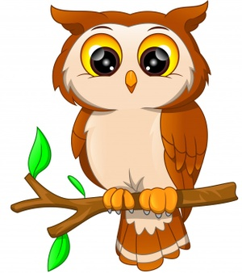

Patas.

Garras.

Ojos.

Pico.

Alas.

En un esquema generalmente existe una idea principal que se asocia a otras de menor rango, pero que son indispensables para comprender aquello que está siendo estudiado

**¿QUÉ ES UNA EXPOSICIÓN?**

Una exposición es la presentación de un tema frente a otras personas.

Pasos para realizar una exposición.

* Elegir el tema: De que se va hablar.
* Buscar información: Revistas, periódicos, enciclopedias, videos, etc.
* Escribir notas: Pequeñas palabras o ideas que nos ayude a guiarnos.
* Elaborar un cartel: Apoyo y atención de las personas.

Puntos importantes para recordar antes de comenzar una exposición.

* Tener una buena presentación.
* Tener una buena postura.
* Hablar fuerte y claro.
* Saludar al público.
* Presentarnos ante un público.
* Decir el tema del que se hablara.
* Mostrar el cartel.
* Explicar el tema.

**¿QUÉ ES UN CARTEL?**

Un cartel es una lámina de papel el cual se utiliza para comunicar, anunciar o dar información acerca de algo. Los carteles se definen como materiales gráficos capaces de transmitir un mensaje, se encuentra integrado en una imagen que tiene un gran impacto en las personas por ser textos breves.

Las formas y el tamaño de los carteles, así como los materiales empleados para su realización pueden variar enormemente, dependiendo de su propósito y contexto de utilización. Pero en cualquier caso suelen contener una combinación de texto e imágenes que capture la atención de las personas que lo ven.

1. Elegir el tema.

2. investigar y recopilar información.

3. identificar aspectos más importantes.

4. Seleccionar la idea más importante.

5. realizar diferentes bocetos.

6. Realizar el cartel.

7. Evaluar.

8. Compartir información.

9. Colocar el cartel en el lugar en un sitio visible.

**ELEMENTOS NECESARIOS PARA UN CARTEL.**

Un cartel es una hoja grande de papel u de otro material. Tiene título, imágenes grandes, y textos breves escritos con diferentes tipos de tamaños.

* Título: Muestra el tema del que habla el cartel.
* Textos breves: Contiene la información más importante del tema.
* Imágenes grandes: Ilustran y a completan la información.
* Diseño: Decoración como márgenes, utilización de colores y resalta textos.

**16.- CIERRE:** Los alumnos deberán de realizar las actividades indicadas por parte de la páginas número 44 y 45 del libro de Español SM .

**Actividad y Tipo de organización: Individual ( ) Equipo ( ) Grupal ( )**

**PAGINAS DEL LIBRO.**

**Pagina número 44.**

1. Recordar que es un texto informativo.
2. Leer le texto de introducción.
3. Identificar los elementos que componen un texto informativo.
4. Leer instrucciones.
5. Identificar cual es el índice.
6. Identificar cual es el título.
7. Identificar cuales son los recursos gráficos.
8. Colocar la respuesta sobre la línea.
9. Identificar que es un sustantivo masculino y femenino.
10. Subrayar de verde las palabras en femenino.
11. Subrayar de color rojo las palabras en masculino.
12. Compartir respuestas
13. Corregir si es necesario.

**Página número 45.**

1. Leer el título.
2. Recordar las emociones.
3. Leer el texto de introducción.
4. Identificar el significado de las palabras resaltadas.
5. Leer la situación de Daniel.
6. Leer las preguntas.
7. Leer posibles respuestas.
8. Subrayar las posibles respuestas.
9. Identificar las situaciones que te hacen sentir enojo.
10. Compartir respuestas.
11. Corregir si es necesario.

Los alumnos deberán de anotar dentro de su cuaderno de español el concepto básico respecto al tema el cartel el cual les permitirá comprender que es y como ce realiza para poder iniciar a realizar su proyecto trimestral.

**APUNTE.**

Miércoles 26 de octubre de 2022.

“El cartel”

Es una herramienta visual de comunicación (lamina de papel) concisa usada para la presentación de un tema o mensaje en específico.

Elementos que contiene:

Título: Muestra el tema del que habla el cartel.

Textos breves: Contiene la información más importante del tema.

Imágenes grandes: Ilustran y a completan la información.

Diseño: Decoración como márgenes, utilización de colores y resalta textos.

**17.- EVALUACIÓN: Autoevaluación ( x) Coevaluación ( ) Heteroevaluación ( )**

* **ACTITUDINAL**: Seleccionar textos para escuchar su lectura.
* **CONCEPTUAL:** Comprender textos para adquirir nuevos conocimientos.
* **PROCEDIMENTAL:** Expresa al grupo la información que aprendió sobre el tema de su interés, luego de leer diversas fuentes.

**18.- TAREA: A través de su tarea anterior los alumnos deberán de responder las siguientes preguntas. (Solo anotar respuestas)**

¿Cuál es su nombre?

¿Cómo nace?

¿Cuál es su tiempo de gestación?

¿Qué come?

¿Cuánto tiempo llega a vivir?

¿Dónde vive?

¿Cuánto llega a pesar?

¿Qué tipo de piel cubre su cuerpo?

¿Qué tipo de animal es (¿salvaje o domestico?

Escribe 3 datos curiosos.

RG-PRI-02-03

VERSIÓN 6



Colegio “Villa de las Flores” S.C.

“Ofreciendo una formación integral para toda la vida”

www.cvf.edu.mx

**PLAN DE CLASE/NOTA TÉCNICA**

**NIVEL: PRIMARIA**

**FECHA: MIERCOLES 26 DE OCTUBRE DE 2022.**

**1.- NOMBRE DEL PROFESOR: MARITZA CITLALLI MORALES SOTO GRADO:1 GRUPO: A**

**2.- ASIGNATURA: Educación Socioemocional**

**3.- TRIMESTRE: PRIMER TRIMESTRE.**

**4.- SEMANA: DEL LUNES 24 DE OCTUBRE DE 2022 AL 28 DE COTUBRE DE 2022.**

**5.- TIEMPO: 60 MINUTOS.**

**6.- TEMA: Conozco y ejerzo mis derechos.**

**7.- PROPÓSITOS: Que los alumnos reconozcan que los derechos traen consigo obligaciones que se deben de cumplir y ejercer.**

**8.- COMPETENCIA: Establecer y ejercer sus derechos para gozar de una vida digna.**

**9.- APRENDIZAJE ESPERADO: Que los alumnos comprendan y reconozcan el origen de los derechos y la importancia de su creación.**

**10.- CONTENIDOS: Vida digna, deseos, necesidades, derechos, obligaciones y ejercer los derechos.**

**11.- RECURSOS: Plataforma, nota técnica, salón de cases, pizarrón y plumones.**

**12.- MATERIALES: Cuaderno de educación socioemocional, libro de formación Cívica y Ética, fichas bibliográficas y colores.**

**13.- IMPLEMENTACIÓN DE ACCIONES DEL P.E.M.C.**

**14.- INICIO:** Para dar inicio con la sesión la maestra realizara unas breves preguntas respecto al tema “Conozco y ejerzo mis derechos” **¿Qué es una vida cotidiana? ¿Qué necesitamos para nuestra vida cotidiana? ¿Qué es satisfacer? ¿Que son las necesidades básicas? ¿Cómo se cumplen las necesidades básicas? ¿Con que necesitas contar para cumplas tus necesidades básicas? ¿Qué es un derecho? ¿Qué es una obligación? ¿Qué es una calidad de vida? ¿Para que se crearon lo derechos? ¿Qué derecho conoces?** Estas preguntas las deberán de responder a través de una breve lluvia de ideas dirigidas por parte de la maestra la cual les permitirá compartir sus aprendizajes previos respecto al tema.

**15.- DESARROLLO:** Para dar inicio con las actividades los alumnos deberán de escuchar con atención la explicación dada sobre el tema la cual les permita aclarar y mejorar los aprendizajes previos de los alumnos.

**¿QUÉ ES UNA NECESIDAD?**

Necesidad es una carencia o escasez de algo que se considera imprescindible.

También se utiliza esta palabra para significar obligación.

**¿QUÉ ES UNA NECESIDAD BÁSICA?**

Las necesidades básicas son una serie de elementos de escasez o ausencia de algo que representa pobreza. Se puede considerar que las necesidades básicas del ser humano son el acceso a una vivienda, a servicios sanitarios y a educación y capacidad económica. Las necesidades básicas están relacionadas directamente con los derechos humanos. La necesidad básica insatisfecha es un índice o método que se utiliza para determinar las carencias básicas que existen en una población determinada para identificar, calificar y medir algunas dimensiones de la pobreza estructural.

**¿QUÉ ES UN DERECHO?**

Los derechos humanos son derechos iguales a todos los seres humanos, sin discriminación y se le reconoce para realizar un acto a la posibilidad de que reclame una conducta determinada.

Ejemplo: Quien trabaja tiene derecho a las vacaciones.

**¿QUÉ ES UNA OBLIGACIÓN?**

Es el vínculo que se establece entre dos personas por el cual una de ellas puede exigir de la otra la entrega de una cosa o cumplimiento de actividad.

Ejemplo: El jefe debe de dar vacaciones si una persona cumple con su trabajo y asiste todos los días al trabajo.

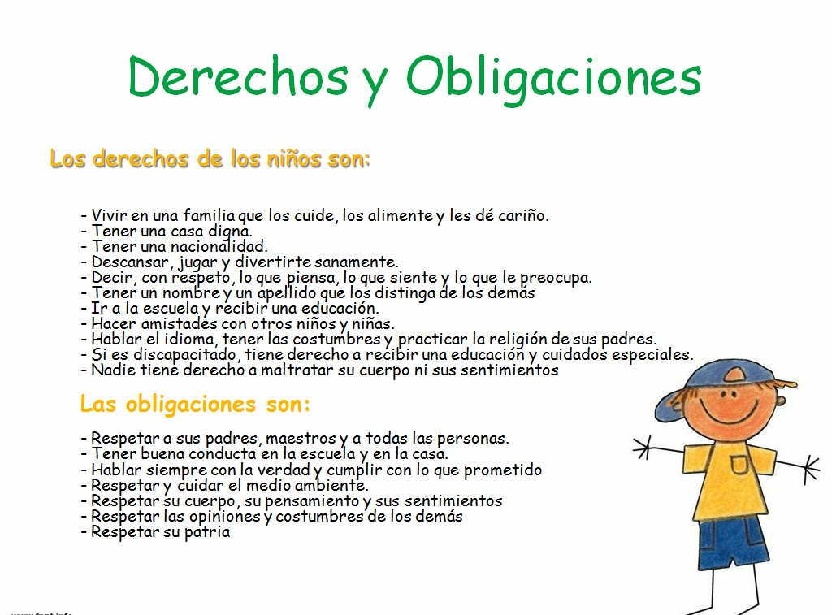

**16.- CIERRE:** Los alumnos deberán de realizar dentro de su cuaderno de educación socioemocional el concepto básico respecto a derechos y obligaciones. Los cuales les permitirá realizar las actividades indicadas por parte de su libro de formación Cívica y Ética.

**Actividad y Tipo de organización: Individual ( x) Equipo ( x ) Grupal ( )**

**APUNTE.**

Miércoles 26 de octubre de 2022.

“Derechos y obligaciones”

Derechos: Los derechos son un conjunto de normas que deben de proteger a todos los seres humanos sin discriminación y estas las tenemos desde que nacemos.

Obligaciones: Son aquella tareas y responsabilidades que deben de cumplir los seres humanos para establecer la base de una sana convivencia.

Derecho: Derecho a la educación.

Obligación: Cumplir con todas las tares.

Posteriormente los alumnos deberán de realizar las actividades indicas por parte de la página número 22 y 23 del libro de Formación Cívica y Ética SEP. Los cuales les permitirá comprender y entender de mejor manera la importancia de los derechos dentro de su vida diaria.

**PÁGINAS DEL LIBRO.**

**Página del libro 22.**

1. Leer el título.
2. Leer el texto de introducción.
3. Platicar sore lo que saben de los derechos.
4. Identificar cual es el derecho del cual les gustaría saber.
5. Anotar que es para ellos los derechos.
6. Buscar información sobre los derechos.

**Pagina número 23.**

1. Subrayar la fecha desde que se crearon los derechos de los niños.
2. Crear tarjetas de derechos.
3. Anotar en una tarjeta el nombre del derecho.
4. Anotar en una tarjeta el dibujo del derecho.
5. Mencionar la importancia del derecho.
6. Mencionar como ejercen su derecho
7. Mencionar la importancia de los derechos.

**17.- EVALUACIÓN: Autoevaluación ( x ) Coevaluación ( ) Heteroevaluación ( )**

* **ACTITUDINAL: Reconoce y ejerce sus derechos en su vida cotidiana.**
* **CONCEPTUAL: Identificación y manejo de los derechos para una vida digna.**
* **PROCEDIMENTAL: Meno y uso de la información para llevarla cabo dentro de su vida.**

**18.- TAREA:** Los alumnos deberán de jugar con algún familiar el juego del memorama donde deberán de unir el derecho con su imagen correspondiente.